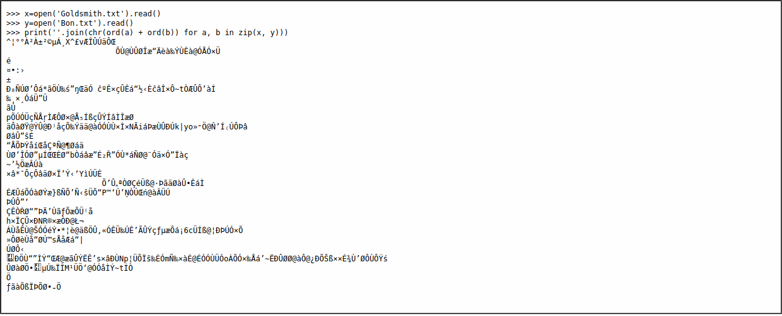

Le stylet a converti les caractères un à un en valeur numérale (ord), puis a additioné les valeurs (+), pour reconvertir chaque valeur obtenue en caractère (chr) pour les replacer dans l’ordre des strings (join). Cette opération laisse la possibilité d’une récupération des caractères d’origine.

